ФГОБУ ВО ФИНАНСОВЫЙ УНИВЕРСИТЕТ ПРИ ПРАВИТЕЛЬСТВЕ РОССИЙСКОЙ ФЕДЕРАЦИИ

Кафедра «Экономика организации»
Дискуссионная площадка
«Рынки ТЭК: модели ожидаемого будущего?»

29 ноября 2017 года
14.00 - 16.00
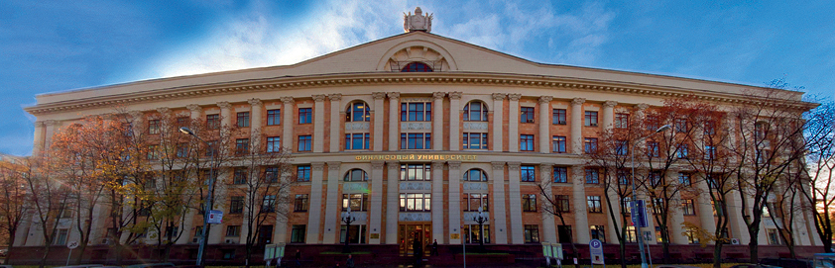

Место проведения:
Ленинградский проспект 49, Финансовый университет при Правительстве Российской Федерации

Уважаемые участники Международного форума
Финансового университета!

28–30 ноября 2017 года в Москве в федеральном государственном образовательном бюджетном учреждении высшего образования «Финансовом университете при Правительстве Российской Федерации» (Финансовый университет) состоится IV Международный форум «Что день грядущий нам готовит?».
Вот уже четвертый год одним из основных интеллектуальных событий ноября является ежегодный Международный форум Финансового университета при Правительстве РФ. В этом году он пройдет уже в четвертый раз. В наших Форумах принимали участие вице-премьер правительства РФ Ольга Голодец, Министр финансов России Антон Силуанов, председатель Комитета Госдумы по бюджету и налогам Андрей Макаров, Советник Президента РФ Сергей Глазьев, Президент РСПП Александр Шохин, другие представители властных структур, бизнеса, научно-экспертного сообщества.
Весной 2018 года пройдут выборы Президента РФ. И они, вопреки расхожему мнению, не лишены интриги. Ведь нужно понять, каким будет идейный фундамент следующего президентского срока. Стратегия развития государства на 2018-2024 года будет определяться именно осенью 2017 года. Уже традиционный Форум Финансового университета – прекрасная площадка для обсуждения альтернативных точек зрения на развитие экономики России, социальной сферы, механизмов управления.
Вопрос выхода на траекторию ускоренного роста давно уже заботит наших политиков и экономистов. Нужны свежие и прорывные идеи. Сложно искать вдохновение в концепциях, которые доминируют десятилетиями, но практическая реализация которых уже не дает нужного результата.
Что же нужно сегодня российской экономике в первую очередь? Цифровизация или крупные промышленные проекты? Доступ реального сектора к инвестициям или хорошие институты? Необходимы или опасны серьезные реформы в социальной сфере?
Эти и другие вопросы приглашаем Вас обсудить в рамках Форума
28-30 ноября 2017 года.
В рамках форума будет проведено большое количество различных мероприятий.

Приглашаем Вас к Участию в качестве спикеров в дискуссионной площадке
«Рынки ТЭК: модели ожидаемого будущего?»
Модераторы:
1.Шаркова Антонина Васильевна - зав.кафедрой «Экономика организации», д.э.н, проф.
2.Швец Николай Николаевич - Заслуженный энергетик Российской Федерации, д.э.н., советник директора ФГУП «Российский федеральный ядерный центр»
3.Хребтов Александр Валентинович - член Координационного совета Международного союза экономистов (МСЭ), директор Центра трансфера энергоэффективности, экологии и устойчивого развития, директор Центра трансфера энергоэффективных технологий (Беларусь), руководитель экспертной группы Комитета по энергетической политике и энергоэффективности РСПП.
4.Бандуристова Ольга Витальевна - руководитель отдела по управлению дебиторской задолженностью ООО "Эмерсон" (Международная корпорация по автоматизация нефтегазовых проектов)

Темы /вопросы для обсуждения

1.Современное состояние рынка топливно-энергетических продуктов.
2.Динамика производства топливно-энергетических ресурсов, факторы, определяющие его функционирование
3.Ценообразование на мировом рынке топливно-энергетических ресурсов
4.Субъекты мирового рынка топливно-энергетических ресурсов
5.Крупнейшие мировые топливно-энергетические компании
6.Международные организации, регулирующие работу рынка топливно-энергетических ресурсов
7.Функционирование рынка топливно-энергетических продуктов и экологическая безопасность
10. Тенденции и перспективы развития мирового рынка топливно-энергетических ресурсов

Вся информация по вопросам участия в дискуссионной площадке
по телефонам:
Шаркова Антонина Васильевна – 8- 903-786-55-90
Меркулина Ирина Анатольевна – 8-915-386-82-31
Пономарева Марина Александровна -8 - 915-482-02-95

Темы выступлений просьба прислать по электронной почте:
economics.org@mail.ru
ASharkova@fa.ru

Надеемся на Ваше участие в Форуме.
Подробная информация о Форуме размещена на сайте: www.forum.fa.ru.
Участие в Форуме бесплатное, для участия необходимо пройти регистрацию на сайте.

